Communiqué de presse

Les nouvelles pelles sur chenilles Liebherr de 70 à 100 tonnes

⸺

Les pelles sur chenilles R 972, R 978 SME, R 992 et R 998 SME remplacent les R 966, R 970 SME, R 976 et R 980 SME

Une consommation de gasoil réduite

Le système Liebherr Bucket Fill Assist représente un pas important vers l’automatisation des machines

Début de la production : avril 2023

Dans le cadre d’une mise à jour de la gamme, les générations 5.2 et 6.2 des pelles sur chenilles Liebherr de 70 à 100 tonnes sont présentées pour la première fois au grand public lors du salon Bauma 2022 à Munich. Avec de nombreuses améliorations, ces nouvelles pelles sur chenilles se distinguent notamment par leurs données de performances optimisées, leur confort de conduite, leurs nouvelles fonctionnalités d’assistance ainsi qu’une faible consommation de carburant.

Munich (Bavière, Allemagne), 24 octobre 2022 - Les pelles sur chenilles R 966, R 970 SME, R 976 et R 980 SME deviennent les R 972, R 978 SME, R 992 et R 998 SME. Cette nouvelle dénomination a un rapport direct avec le poids en ordre de marche des machines. Une modernisation du design extérieur accompagne ce changement de nom et souligne le lien de parenté avec les pelles sur chenilles de la génération 8 à venir.

Des consommations de carburant et émissions en baisse

Depuis le bureau d’études de Liebherr-France SAS à Colmar, site historique de Liebherr en France, ces pelles ont été développées avec pour objectif une réduction de la consommation énergétique globale, notamment grâce au tout nouveau système breveté Liebherr Power Efficiency (PE) – Engine Control.

Cette nouvelle fonction « PE » se présente sous la forme d’un mode de travail se rajoutant aux autres modes déjà existants sur la machine (P+/P/E). Cette innovation majeure réduit de 10% à 15% la consommation de gasoil par rapport aux modèles précédents.

Automatisation des machines : Le système Liebherr Bucket Fill Assist

Cette nouvelle gamme de pelles est disponible avec l’option d’assistance Bucket Fill Assist. Munie du mode Anti-Stalling évitant les blocages du godet lors du cycle de pénétration dans le matériau, cette option apporte une aide supplémentaire au chauffeur lors de l’utilisation de la machine pour gagner en productivité et en confort. La fonction de remplissage semi-automatique du godet s’ajoute en complément afin de lui permettre de bénéficier d’un cycle automatisé et plus rapide de remplissage du godet. Ce système favorise un meilleur taux de remplissage du godet, un temps de cycle plus rapide et une meilleure pénétration dans le matériau. En plus de baisser la consommation de carburant de 10 %, le Liebherr Bucket Fill Assist réduit les vibrations pour améliorer le confort du chauffeur. La réduction de l'usure du godet qui en résulte contribue également à la baisse des coûts d’exploitation.

De nouveaux modes de conduite pour répondre aux besoins individuels de travail

L’ensemble des pelles hydrauliques sur chenilles G5.2 et G6.2 est équipé de la fonction Modetronic, déjà connue et éprouvée sur les pelles de génération 8. Cette évolution permet au chauffeur d’adapter le comportement hydraulique de sa machine à son application, tout comme à ses habitudes de conduite. Modetronic impacte les mouvements de rotation, de translation, de la flèche, du balancier et du godet pour toujours plus de confort et de productivité.

La fonctionnalité Modetronic permet non seulement un comportement plus dynamique de la machine à l’aide du mode *dynamic*, mais apporte également un équilibre et une stabilité supplémentaires à celle-ci avec le mode *efficient*. Le mode *custom* offrira quant à lui la possibilité de réaliser les travaux de précision avec plus d’aisance et le mode *fine* permettra de modifier individuellement les mouvements via le display en fonction des préférences.

Pour des travaux encore plus ambitieux : meilleur confort et augmentation de puissance

Ces nouvelles pelles G5.2 et G6.2 présentées au salon Bauma 2022 intègrent les évolutions cabines des pelles de la génération 8. L’écran principal passe de 7’’ à 9’’ et de nouveaux manipulateurs et pédibulateurs sont également intégrés afin d’améliorer la précision des mouvements de la machine.

Pour que toutes les pelles hydrauliques sur chenilles répondent au mieux aux besoins des clients, des améliorations ont été intégrées sur chaque modèle, afin de combiner à la fois innovation et performance dans l’utilisation des machines. Le guide-chaîne continu est disponible en option pour tous les nouveaux modèles de pelles de cette gamme qui profitent également d’une puissance moteur augmentée. La R 998 SME, d’un poids en ordre de marche supérieur à 100 tonnes, bénéficie d’un nouveau châssis aux dimensions agrandies avec notamment une voie de 3 900 mm et un empattement de 5000 mm. Le modèle a gagné en stabilité et peut parfaitement s’adapter aux extractions minières ou dans les carrières.

Sur le stand Liebherr est exposé le modèle R 992 avec une flèche monobloc de 7,20 m et un balancier de 2,90 m. Remplaçante de la R 976, la R 992 a bénéficié d’une augmentation de puissance de 5%. Entraînée ainsi par un moteur de 420 kW / 544 ch, la pelle sur chenilles de plus de 94 tonnes est équipée d’un châssis LC-V, d’un contrepoids de 16 tonnes et de tuiles de 600 mm.

À propos du Groupe Liebherr

Le Groupe Liebherr est une entreprise technologique familiale proposant une gamme de produits très diversifiée. L'entreprise figure parmi les plus grands fabricants mondiaux d’engins de construction. Elle offre également dans de nombreux autres domaines des produits et services haut de gamme axés sur les besoins des utilisateurs. Le Groupe compte aujourd'hui plus de 140 sociétés sur tous les continents. En 2021, il a employé plus de 49 000 personnes et a enregistré un chiffre d'affaires consolidé de plus de 11,6 milliards d'euros. Liebherr a été fondé en 1949 à Kirchdorf an der Iller, dans le sud de l'Allemagne. Depuis, les employés ont pour objectif de convaincre leurs clients par des solutions exigeantes tout en contribuant au progrès technologique.

Photo

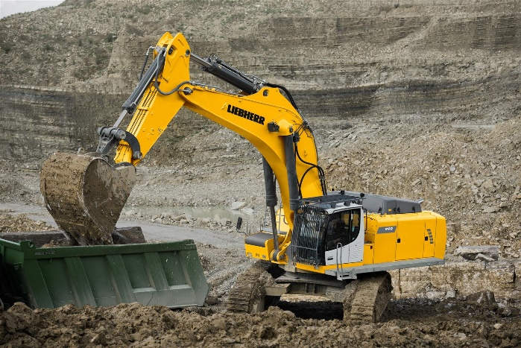

liebherr-r992-bauma-2022.jpg  
Le modèle R 992, doté d'une flèche monobloc de 7,20 m et d'un balancier de 2,90 m, sera présenté sur le stand Liebherr.

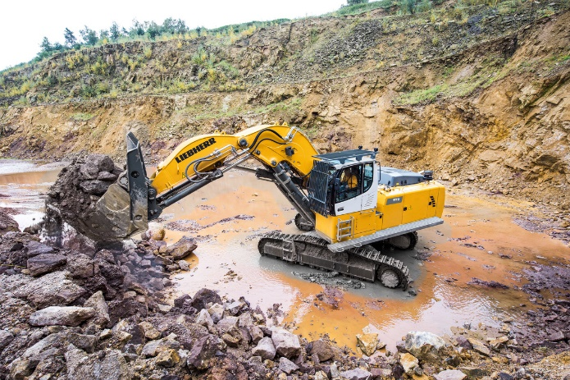

liebherr-r972-bauma2022.jpg  
Les nouvelles pelles sur chenilles Liebherr R 972, R 978 SME, R 992 et R 998 SME remplacent les modèles R 966, R 970 SME, R 976 et R 980 SME.

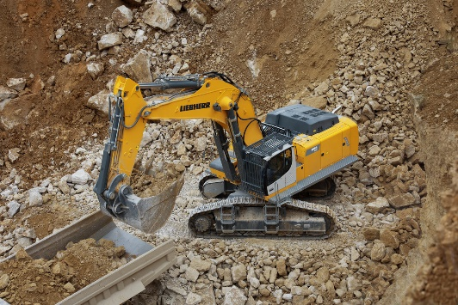

liebherr-r998sme-bauma-2022.jpg  
Avec une voie de 3900 mm et un empattement de 5000 mm, le R 998 SME, dont le poids opérationnel dépasse les 100 tonnes, est doté d'un nouveau châssis aux dimensions plus importantes.

Contact

Alban Villaumé  
Marketing & Communication   
Téléphone : +3 33 89 21 36 09  
E-mail : alban.villaume@liebherr.com

**Publié par**

Liebherr-France SAS   
Colmar, France  
www.liebherr.com